高端肉牛产业科研简报
第21期
宁夏西海固高端牛产业研究院有限公司 2021年5月31日
- 王金中董事长主持召开研究院工作座谈会
- 朱杰教授赴海原五丰肉类食品有限公司开展技术服务
- 肉牛快速育肥关键技术试验在富陵村养殖园区进行
- 海原县肉牛饲养管理技术规范（摘要）
- 工作简讯

王金中董事长主持召开研究院工作座谈会
5月28日，董事长王金中在研究院二楼会议室主持召开座谈会议，主要调研研究院工作情况，就科研人员关心的问题进行交流探讨。行政副院长王敬师、试验示范站负责人林清、科研人员刘超、办公室主任王有海等参加。
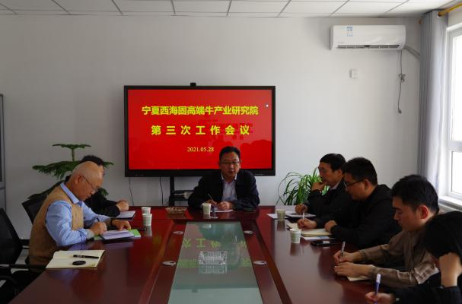
王金中总主持召开工作座谈会议
首先研究院全体人员以热烈掌声对董事长的到来表示欢迎。王金中董事长主持会议，开宗明义回顾了华润在脱贫攻坚中通过建设希望小镇扶持产业发展进行的创新和探索，分析了目前国内外肉牛产业发展和牛肉消费市场趋势，提出研究院科研方向和需要面对主要问题，希望与研究院领导和专家深入交流。王敬师副院长汇报了研究院科研平台建设、日常管理和职能发挥情况，重点介绍2019年成立以来争取和完成的科技项目实施中取得的主要显著成效和存在问题。林清老师详细介绍了跟随华润扶贫脚步，参与海原基地建设的艰辛历程，尤其在重大疫病疾病防控防治方面做出的突出贡献，提出进一步加强研究院与华润曹洼基地合作开展科研工作的具体意见。刘超老师汇报了对当地饲草资源调查研究、配合县上肉牛养殖标准化示范县建设、制定肉牛饲养管理规范等工作开展情况，具体介绍了当前正在开展的牧草引种试验进展情况。参会的8名研究生分别汇报了各自参与实施的科研项目进展情况。王有海等行政管理人员分别汇报了财务管理、后勤保障等情况。
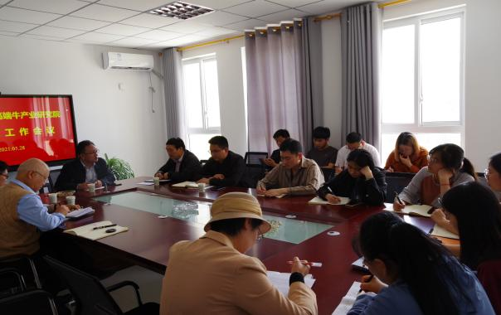
董事长与科技人员座谈
王金中董事长在总结讲话中对研究院工作给予高度评价，他指出，研究院专家在关键时刻用实际行动支持海原和华润肉牛产业发展，为脱贫攻坚做出巨大贡献，展现了西北农林科技大学的勇敢担当和各位专家无私奉献的光辉风采。希望研究院继续发挥科研平台作用，希望各位科技人员认真分析目前面临的新形势新问题，全面把握本地肉牛产业发展的新要求，攻坚克难，为县上创建肉牛养殖标准化示范县、推进乡村振兴再立新功。王金中董事长讲话中还对科研人事关心问题进行了回应，并叮嘱同学们要树立远大目标，珍惜学习锻炼机会。希望研究院与华润农业紧密合作，创造条件把曹洼牛场建成科研和实习基地。他对当前工作安排提出三项要求，（一）标准化示范要突出科技支撑。加快牧草引种试验，加强饲草开发利用是实现草蓄平衡发展的基础。要抓紧研究示范，搞出成果。要在良种培育、功能牛肉品牌建设上有所作为。（二）完善体制机制。适当放权给项目负责人，鼓励科技人员创新创业，多出成果。（三）筹备研究院董事会议。办公室做好相关准备工作，将重大议题上会研究，按程序决策，以便推动落实，促进研究院科学管理，规范运行，充分发挥职能作用，为地方经济社会发展做出贡献。

朱杰教授赴海原五丰肉类食品有限公司开展技术服务
5月下旬，自治区特聘专家朱杰教授及其博士研究生王亚芳、硕士研究生魏慧娟、范嘉琪一行四人赴海原五丰肉类食品有限公司开展肉品质分析试验，指导质检实验室筹建准备工作，并进行相关的肉牛屠宰与肉品加工技术咨询服务。
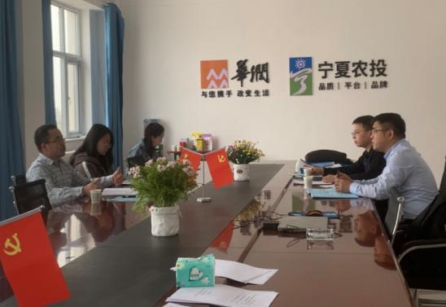
朱杰教授与实验室建设产品代理商交流
在海原五丰肉类食品有限公司现场，朱杰教授会同质检室负责人杜鹃与公司邀请的四家平台建设产品代理商进行了深入交流，围绕实验室功能要求、安装布局、空间改造和所需仪器设备类型、数量、品牌、型号等具体问题进行充分的探讨，以实际所需、质量稳定、性价比高为原则进行严格筛选，力争为实验室建设制定科学、精准的指导方案，四家产品代理商分别表达了他们各自的意见，表示愿意在专家指导下积极参与该企业质检实验室筹建工作，为发展海原高端牛产业发展献计献策。
随后，海原五丰肉类食品有限公司赵文迅副总经理亲赴研究院与朱杰教授对屠宰加工生产线拟建的质检实验室筹备和牛肉产品研发工作进行细化对接。朱杰教授对实验室质检流程、布局规划、仪器设备的要求原则进行了介绍，围绕实验室建设过程中可能遇到的问题与赵文迅副总交换了意见。此外，双方就目前正在开展的富硒牛肉试验项目和将要进行的牛肉加工技术研究与示范项目进一步交换了意见，赵总表示公司对富硒肉牛屠宰实验和后续深加工及产品研发将给予全力支持。最后，双方还就4月底朱杰教授与王金中总经理会商的牛肉产品研发团队建设、科技项目联合申报、新产品开发工作的细节进行了具体对接和推进落实。
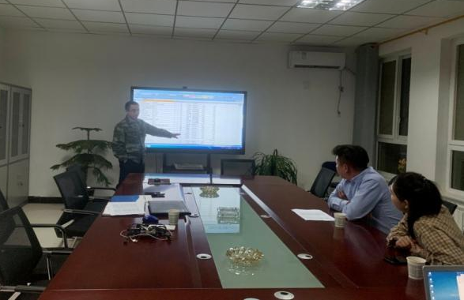
赵文迅副总经理与朱杰教授商谈工作
肉牛快速育肥关键技术试验在三河镇
富陵村养殖园区进行
5月上旬，研究院专家李安宁副教授及其硕士研究生郑燕，张妤瑶一行3人赴富陵村养殖园区开展肉牛快速育肥关键技术集成研究与示范推广，该项目主要在肉牛育肥后期阶段，通过在精饲料中添加不同比例脂肪酸，探索其对肉牛生长速度和肉品质的影响。
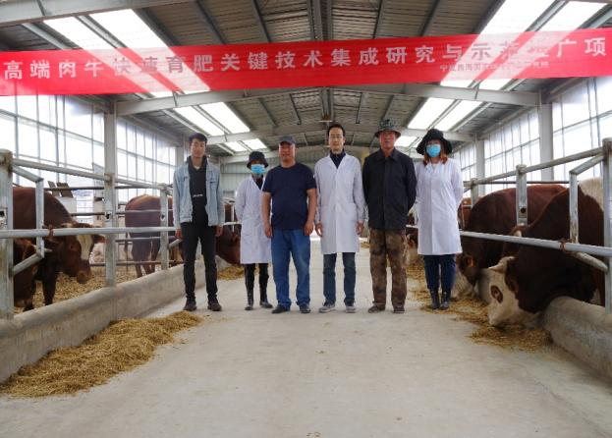
李安宁副教授同学生与养殖户合影
为圆满完成试验，李安宁老师同学生一起深入基层，多次实地调研，为选择适宜合作对象，反复与养殖户耐心沟通，细心讲解实验内容，最终得到养殖户的认可，在镇村干部协调支持下将试验点定在三河镇富陵村养殖园区。李老师指导专业人员改造牛舍，亲自挑选实验牛，组织对实验牛分栏、称重，采购试验器材。目前，实验牛正式进入预饲期。该项目对节约饲料、改进饲喂技术、提升肉品质量、降低育肥成本、提高养殖效益具有重要意义。
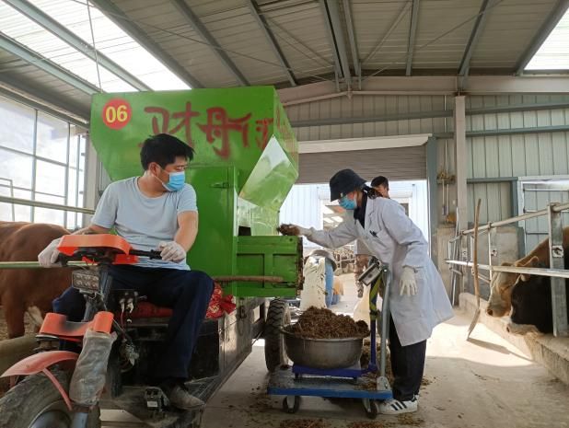
项目科技人员进行饲喂试验

海原县肉牛饲养管理技术规范（摘要）
为认真落实《海原县创建肉牛标准化养殖示范县实施方案》要求,进一步规范肉牛饲养管理，现依据自治区农业农村厅《关于推介发布2021年全区农业主导品种、主推技术和绿色技术模式的通知》结合实际制定县肉牛饲养管理技术规范。本规范将在实践中不断完善，对提高全县肉牛产业高质量发展具有积极促进作用。
一、肉牛饲养管理的目标和原则
海原肉牛饲养管理的总体目标和原则是：以肉牛养殖标准化示范县建设为目标，坚持绿色、有机、无公害的生产标准，按照分类管理、科学饲养的原则，全面推行健康、安全、优质、高效养殖技术，着力打造海原高端肉牛和高端牛肉品牌，努力提高肉牛养殖的经济效益，社会效益和生态效益。
二、肉牛饲养管理的基本要求
（一）设施设备健全：养殖设施规划建设符合标准，布局合理，办公生活区与养殖区、粪污堆放处理区严格划分，配备精、粗饲料加工、调制设备和电子监控管理设备；投喂、饮水、绑定、称重等器具齐全；设施设备安全完好率达到100%。
（二）防疫消毒严格：严格按照县上防疫计划和要求搞好疫病防控，在进出通道设立消毒池、消毒间或设置消毒器具；落实新生犊牛防疫和春秋两次集中防疫措施，发现疫病及时上报并按规定处置，开展痢疾、胸膜炎、肺炎等常见病防治工作。严格按规定对进入养殖区的人员、车辆等实施消毒，定期对圈舍、草料槽、饮水、拌草等设施设备消毒。灭蚊、灭蝇、灭鼠、灭虫，防止疫病传播。
（三）环境清洁卫生：养殖棚内保持通风、干燥，棚圈和运动场应及时清除粪污、打扫卫生，减少噪音。设立粪污临时堆放点或对粪污进行无害化处理。
（四）饲草料加工调制科学：饲草料选用要符合有关标准要求，粗饲料以青绿、青贮饲料和干草、秸秆等为主，精饲料以当地常用的玉米、小麦麸皮、豆粕、油渣等为主，搭配适当矿物质等微量元素，或搭配使用5%预混合料，禁止使用不合格的添加剂。杜绝使用发霉、变质草料和污染的水。
（五）饲养管理制度执行到位：养殖单位须有专业的管理人员、技术人员、专职饲养员从业和有资质的兽医服务，建立严格的饲养管理制度。采用按类分群分舍饲养和分段育肥技术。除犊牛阶段性自由采食，育肥牛追肥可增加一次饲喂外，一般每天定时饲喂2次，自由饮水。饲喂主要使用全株青贮玉米饲料等按照配方以全混合日粮方式饲喂。饲养员必须每年体检，身体健康，无传染病；技术人员须每天全面巡查两次，并通过监控随时掌握情况，发现问题及时处置。
（六）信息管理服务系统完善。建立全县肉牛信息管理平台，服务全县各级管理单位、养殖单元和相关产业；大的养殖场安装智能化信息管理和监控系统，一般牛场建立与县上管理平台相连接信息终端，养殖户全部纳入信息化管理。肉牛佩戴全县统一的电子耳标，及时网上报送养殖情况，共享数据库信息，接受网上服务。
三、肉牛分类饲养的主要方法和技术
（一）犊牛饲养管理技术
1、初乳期犊牛的饲养
初生犊牛的护理：犊牛出生后立即用消毒的毛巾擦拭干净，剥去软蹄，送入犊牛笼内单独饲养。犊牛脐带一般自行断裂，如果未自行断裂，可用消毒剪刀在距离腹部6厘米～8厘米处剪断脐带，挤净脐带中的血液和粘液，用7%～8%的碘液浸泡3分钟左右。
初乳期的饲养：初生犊牛应尽快吃到初乳，饲喂量按体重的15%计算，西门塔尔品种牛每次不低于2.5kg，安格斯和海福特品种牛不低于2.0kg，第二次饲喂在产后6小时至9小时之间。第一天饲喂初乳2次～3次，总饲喂量不低于4kg～6kg。奶温保持在36℃～40℃，不低于27℃。以后犊牛每天饲喂初乳3次，每天4.0kg～6.0kg。
初乳质量评价：有条件的养殖户和企业，可根据初乳的质量调整日饲喂量，质差则多，质优则少。初乳质量一般用比重计或折光仪测定初乳的比重和折光率，推断IgG（母源抗体）浓度，进行质量评定。
2、常乳期犊牛的饲养
犊牛常乳期可采用鲜奶或代乳粉方式培育，鲜奶经过巴氏消毒后饲喂，代乳粉技术指标应符合BG/T 20715-2006《犊牛代乳粉》的要求。由于母源抗体的原因，肉用犊牛提倡首选母乳培育。
犊牛初生后第4天～第6天开始训练采食精料，精料技术指标应符合肉用牛营养供给要求，可由玉米粉、豆粕（豆饼，或菜粕、胡麻粕等）、矿物质、维生素等饲料原料配制而成，营养要求应符合NY/T 5127-2002《无公害食品 肉牛饲养饲料使用准则》的技术要求。出生犊牛第10天开始训练采食优质干草，如野生羊草（碱草）、苜蓿、燕麦草等，都是犊牛开食训练的优质牧草。第20天开始补饲多汁饲料，如红萝卜、白萝卜等，都是犊牛开食的优质多汁饲料。2月龄时开始训练犊牛采食青草，可饲喂当天刈割新鲜的苜蓿及其它青草，引导犊牛采食，也可用青贮饲料引导采食青饲料。青饲料应当鲜喂，隔夜青草不得饲喂犊牛，也可制成青干草饲喂。
3、断奶至6月龄的饲养
农户肉用犊牛可采取自然断奶，一般6月龄可自行断奶，没有断奶的要人工辅助断奶，多采用逐渐断奶的方法，在断奶前10天开始，每天逐渐减少喂奶量或喂奶次数。大型肉牛养殖企业和饲养水平较高的农户，可采用直接断奶法，一次性隔离犊牛与母牛，但应防止母牛出现乳房炎等疾病。
在饲养条件和营养水平较高的肉用犊牛养殖单元，犊牛断奶可提前，犊牛精料采食量高于1.5kg或体重达到210千克（安格斯牛）～220千克（西门塔尔牛）以上时方可断奶，但不得低于3月龄断奶。农户可根据实际情况实行5月龄早期断奶。
断奶犊牛在原地饲养1周～3周后方可转群，根据月龄、体重和体况分群饲养管理。在新的饲养地应逐渐增加优质干草（粗饲料）的饲喂量。自由饮水，每日饮水量不低于干物质采食量的4倍～5倍，即1昼夜饮水量不低于20千克。
犊牛的日常管理：犊牛日常管理需要做到四勤三净，就是勤打扫、勤换垫草、勤观察、勤消毒圈舍；饲料净、畜体净、作业工具净。在饲养上不喂霉变饲料、不饮冰渣水、不和育成牛或成年牛混群饲养。
（二）繁殖母牛饲养管理技术
1、育成母牛饲养。断奶到1岁应兼顾育成牛生长发育的营养需要和消化器官生长发育，饲喂优良的青粗料外，适当补充精饲料。12月龄至初次妊娠，优质青粗饲料就可满足营养的需要，优质青贮料日喂量为每100kg体重3kg，外加干制饲草和精料补足营养需要。
2、青年母牛饲养
（1）妊娠前期：怀孕后3个月，胎儿发育较慢，饲养上除了满足胎儿发育生长的营养需要外，还应考虑母牛自身生长发育所需的营养，适当增加精料用量。
（2）妊娠中期：怀孕后4个月～6个月，饲料除优质青粗饲料以外，混合精料每天不应少于2kg～3kg，但要防止母牛过肥，以免生产时难产。
（3）妊娠后期：妊娠最后2个月～3个月，提高蛋白营养浓度，即减少粗料，增加精料；分娩前30天进一步增加精饲料喂量，以不超过体重的1%为宜；同时，增加饲料中维生素、钙、磷和其他常量元素、微量元素的含量。
（4）分娩前期和产后前期：母牛分娩前的15天（围产期前期）和分娩后的15天（围产期后期）叫做母牛的围产期。围产前期开始降低日粮中钙的含量，建议比营养需要量低20%，同时保证日粮中磷的含量低于钙的含量，还要增加日粮蛋白质的供给量。围产后期应当增加钙的供给、减少蛋白质的供给。
3、成年母牛饲养
（1）妊娠期饲养：妊娠前期的怀孕后3个月胎儿发育较慢，不必为母牛增加营养，但要保证日粮的全价性，保障水、蛋白质、脂肪、碳水化合物（淀粉多糖类等）、维生素、矿物质的种类齐全，应以优质青干草及青贮料为主，添加适当的精料和青绿多汁料。
（2）妊娠中期：怀孕后4个月～6个月，适当补充营养，每天补喂1kg～2kg精料，但要防止母牛过肥和难产，肥度指数不大于450。
（3）妊娠后期：妊娠最后2个月～3个月，提高蛋白营养浓度，即减少粗料，增加精料，精料与粗料比以25%～30％:70%～75％为宜。
（4）分娩前期：分娩前母牛2周，以优质干草为主，混合精料2kg～3kg；临产前7天，可增加精料供给量，饲喂方法按照由少到多、逐渐加量，但最大喂量不宜超过母牛体重的1%。
（5）围产期：怀孕母牛产前15天和产后15天共计30天，这一时期叫做母牛的围产期，其中产前15天叫做围产前期，产后15天叫做围产后期。围产前期的饲养水平要求增蛋减钙，就是日粮供给上增加蛋白质供给量，减少钙磷供给，可大部分或全部去掉日粮的单体矿物质饲料供给，如去掉食盐、磷酸盐或石粉等；围产后期减蛋增钙，就是减少蛋白质供给量，增加钙磷等矿物质供给量。
5、哺乳期饲养
（1）补充水分和能量：母牛分娩后及时喂麸皮温热汤，建议用温水10kg，加麸皮0.5kg，食盐50g及红糖250g，拌均后喂给。
（2）合理日粮搭配：母牛分娩后最初几天，应饲喂容易消化的日粮，粗料以优质干草为主，精料宜用玉米粉、小麦麸等，每日0.5kg～1.0kg，逐渐增加，在恶露排尽、乳房水肿完全消退之后，精料恢复正常喂量。
（3）配合饲料过渡：分娩3天～4天后转为配合饲料，应多喂优质的青草、干草和豆科牧草；分娩3周后，增加精料饲喂量，每日干物质进食量以9kg～11kg，日粮中粗蛋白含量10％～11％为宜，并供给优质粗饲料。
6、空怀期饲养
参照成年牛妊娠前期饲养规程，母牛营养要适当，保持中上等膘情，不可过肥过瘦。
（三）肉牛育肥技术
1、持续肥育法。也叫做直线育肥、一贯育肥法或快速育肥法，就是在肉用犊牛断奶后立即进入肥育期，直到出栏，肉牛肥育不设置吊架子阶段。这种肥育方法除了用于架子牛育肥外，也适用于淘汰繁殖种牛、老残役用牛、丧失奶用价值的奶用牛等的后期肥育。
（1）持续肥育法的应用需要制定增重目标，根据增重目标和肉牛不同的生理阶段特点，制定相应的日粮营养水平和日粮供给计划，还要制定日粮调整计划，体重达到一定标准后更改日粮配方和供给制度。
（2）肥育犊牛周岁出栏方案：目标日增重0.8kg～0.9kg，犊牛（公犊）初生后即开始肥育，饲养制度是，0～30日龄全乳饲喂，每头每天喂足全乳6kg～7kg，31日龄～60日龄每头每天喂足全乳8kg，61日龄～90日龄每头每天7kg全乳，91日龄～120日龄每头每天喂4kg全乳。90日龄前的犊牛从能够采食开始，自由采食配合饲料，配合饲料的组成及营养水平是，玉米粉60%，豆粕15%，胡麻粕7%，马牙豆4%，麸皮11%，磷酸氢钙1.5%，食盐1%，小苏打0.5%。
此外，每千克精料中添加维生素A 5000～10000 IU（国际单位，具有一定生物效能的的最小效价单元，相当于0.3微克），91日龄～180日龄每头每天饲喂配合饲料1.2kg～2.0kg；180日龄后按日增重高于1.2kg营养需要配制日粮，饲喂量不低于体重的1.5%，粗饲料自由采食。12月龄体重达到450kg左右、肥育度指数大于500出栏。
（3）18月龄出栏方案：纯种和杂交肉牛6月龄断奶后、体重150kg以上时开始育肥至18月龄、体重达到500kg以上时出栏，肥育期平均日增重1.0kg，其中7月龄～8月龄日增重0.8kg，17月龄～18月龄日增重1.2kg以上。
（4）育肥始重250kg、500kg出栏方案：肥育天数250天，日增重1.0kg，日粮分5个阶段，50天更换一次日粮配方和饲喂量，粗饲采用青贮玉米秸秆和青干草（干苜蓿更好），自由采食。
2、强度肥育法。强度肥育法也叫做快速肥育法或后期集中肥育法，即从市场选购15月龄～20月龄的架子牛，或淘汰繁殖种牛、老残役用牛、丧失奶用价值的奶用牛等，经驱虫后，精料型日粮进行3个月左右的短期强度肥育，出栏体重达到400kg～450kg。这种肥育方法以精料为主，每日精料供给量不低于体重的1.2%，搭配少量秸秆、青干草或青贮饲料，补充精料供给的营养不足部分。
（1）应用强度肥育法可使用非蛋白质氮作为微生物氮素来源，但不得超过精料的3%。
（2）应用强度肥育法应增加清洁饮水供给量，防止瘤胃臌气、前胃弛缓等疾病的发生。
（3）应用强度肥育法在达到精料供给标准后，粗饲料可自由采食。
（4）强度肥育法的日粮配方和营养供给量，依据体重和增重目标设计日粮配方，适当增加营养物质供给标准。
（5）强度肥育法多用于淘汰繁殖种牛、老残役用牛、丧失奶用价值的奶用牛等的肥育。
（6）为达到摄食量目标，强度育肥可增加饲喂次数，由日喂2次改为日喂3次。
3、阶段育肥法。将肉牛育肥过程分为几个阶段，在不同阶段采用不高于相应生理阶段饲养标准和营养供给水平的日粮供给制度，发挥肉牛补偿生长生理顿挫机能，取得不低于、接近甚至超过常规饲养效果水平的饲养目标。出于节省饲料、降低养殖成本目的，采用阶段饲养法育肥肉牛也属于阶段育肥法。
（1）阶段肥育法前期，营养水平不宜过高，粗料水平保持在55%～65%，精料水平保持在35%～45%；育肥后期应提高营养水平，粗料水平保持在20%～30%，精料水平保持在70%～80%。合理择取粗料，注意粗料应切短后饲喂，精料粉碎则不宜过细，同时确保饲料清洁卫生、适口性良好。
（2）为了达到超过常规养殖增重效果，阶段育肥法在补偿生长期的营养供给水平一般要求高于常规同期生理阶段的营养供给水平，其粗蛋白质的供给水平不低于常规养殖方式的105%，能量不低于常规养殖供给水平的110%，钙磷不低于常规养殖供给水平的103%，维生素A的供给不低于常规养殖水平的120%。
（3）小架子牛补偿生长期间适当增加肉牛的运动量，大架子牛减少运动量。
4、生物催肥技术。在肉牛体表部位（如耳根部等）埋置营养性生长激素，或口服益生菌类，增加肉牛促生长性小肽和氨基酸摄入量的养殖方法。
（1）应用生物催肥技术必须符合国家的法律和法规，不得使用有损人体健康和残留超标的激素。育肥埋置激素仅限于营养性激素类，不得使用肾上腺类等违禁激素药物。
（2）口服或饲料精料补充料中添加益生素类物质，应由少到多，逐渐增加到规定的施用量。
（四）架子牛育肥技术
1、外购架子牛隔离。外购架子牛达到目的地后隔离观测1个月，确保无疾病后归群管理。2天内只供给清洁饮水和优质干草，第3天开始饲喂精料并逐渐增加至正常日粮水平。
2、架子牛分群饲养管理。外购架子牛和自繁自育架子牛一般分群饲喂和管理。按照外购牛年龄和体重大小分群，每群一般为20头～30头，或以牛舍适养数量按类分舍。
3、育肥前期驱虫健胃。外购架子牛及自繁自育架子牛在进入肥育期应当及时进行驱虫，在以后的育肥中最好进行定期驱虫，架子牛一般每月驱虫一次。驱虫可用丙硫咪唑和伊维菌素联合驱虫，一般按照丙硫咪唑10mg～15mg/kg体重，同时用0.1%伊维菌素肌肉注射0.2ml/kg体重。也可用盐酸左旋咪唑每千克体重7.5mg～10mg空腹一次服下。如果发现由肝片吸虫的牛群，可用苯酚达唑每千克体重7.5mg～10mg，在精饲料中拌匀添加，连续饲喂6天，也可达到驱虫的目的。体外驱虫一般采用2%～4%的敌百虫水溶液擦涂体表（牛戴嘴笼子2天，防止舔舐，饲喂时取下嘴笼子，饲喂完毕继续戴上），或者用0.3%的过氧乙酸逐头喷洒牛体后，再用0.25%螨净剂进行1次普遍擦涂。驱虫一般安排在下午或晚上进行，第2天可排出虫体进行收集销毁。驱虫3天后仍不见食欲增加的，可清洗肠胃和健胃。清洗肠胃的方法是，每头牛空腹灌服1%小苏打（碱面）溶液20升～40升，见到牛拉黑色稀粪为规程。健胃的方法是，驱虫后每头口服人工盐50g～150g，或灌服健胃消食散350g～450g，日服1次，连续服用3天～5天。
4、小架子牛分阶段育肥。根据架子牛体重大小确定育肥方法。小架子牛一般需要5个月～6个月育肥后出栏，可采取阶段饲养肥育法，前2个月采用高蛋高钙低能日粮，日粮干物质蛋白质水平低于10%，钙含量不低于0.36%，肉牛能量单位（RND）不高于0.65个/kg；后3个月采用高能低蛋低钙日粮饲养，日粮干物质肉牛能量单位不低于0.68个/kg，蛋白质含量不高于9.5%，钙含量不高于3.3%。
5、大架子牛直线育肥。即一贯育肥法或快速育肥法，日粮营养水平以高蛋高能高钙为特征，日粮干物质蛋白质含量不低于11%，肉牛能量单位不低于0.68个/kg，钙含量不低于0.36%。
6、农户架子牛育肥。精料配方原料一般可采用玉米粉、豆粕（或胡麻粕、马牙豆）、麸皮、矿物质原料等构成，日粮供给制度由精料、粗饲料构成。根据不同体重或大小架子牛分别制作精料和日粮，阶段肥育时，前期日粮中精料干物质比例不高于50%，后期日粮中精料干物质比例不低于65%，采用直线肥育和强度肥育法，日粮中干物质精粗比应达到70：30。
7、养殖场架子牛育肥。可采用TMR日粮混合饲喂方式，将精料补充饲料和粗饲料混合均匀饲喂。宜采用2次/日饲喂，2次时间间隔相等，一般采用早6：00和晚6：00两次定时饲喂制度。

工作简讯
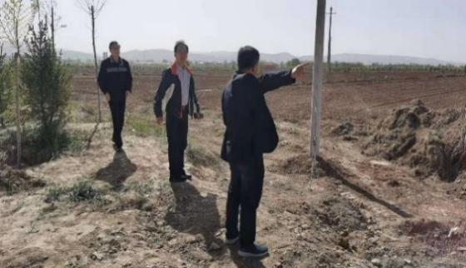
▲5月8日，中科院专家沈世华、农科院专家吴燕民受邀至研究院，王永军陪同两位专家赴三河镇饲草试验示范基地、富陵养殖园区考察，就有关饲草品种试验、养殖模式创新进行了调研交流。
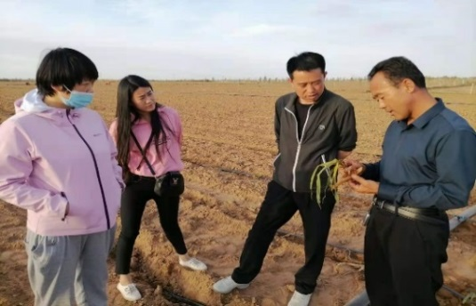
▲5月11日，王敬师与县肉牛产业集团杨永生、马彦成等到陕西省定边县，就饲草引种进行考察，经过与该县技术推广人员和经营企业负责人反复交流协商，确定了定草引种的具体方案。
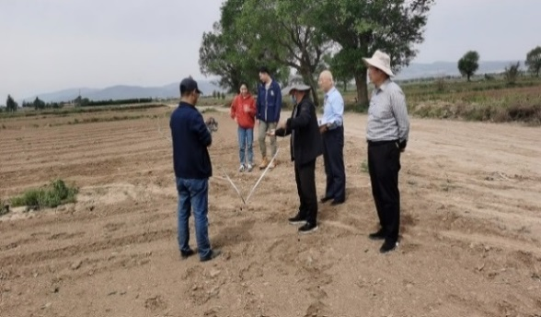
▲5月21日，刘超、王敬师、田卜伊、何与晗等科技人员先后赴三河镇、贾塘乡、树台乡饲草试验示范基地指导饲草种植，为了切实搞好工作，刘超老师编印了《海原引种试验牧草栽培技术》，提前发至相关技术人员，进行现场指导培训，县农业农村局还为三河镇和贾塘乡试验基地配套了节水灌溉设施。
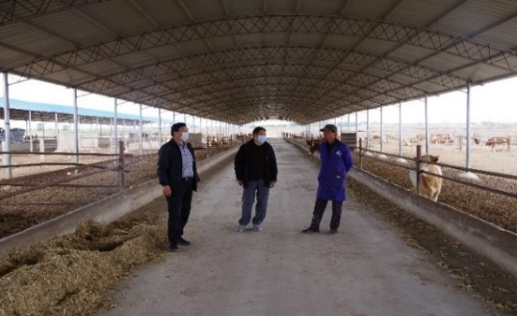
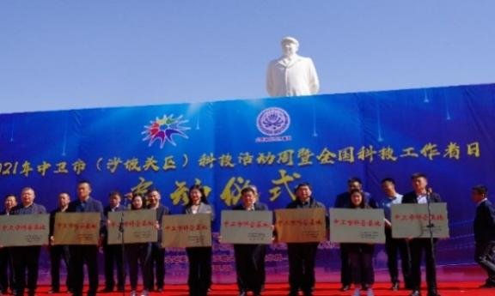
▲5月23日，林清、王敬师赴西安镇智通养殖合作社，对2019年杂交改良的安˙西牛F1代生产性能进行了调研，认为安˙西杂交牛生产性能良好，具有明显的优势。
▲5月24日，王敬师、刘风民代表研究院赴中卫市参加由市科技局举办的市科普基地授牌仪式，研究院被正式列为“中卫市牛科学和牛文化科普基地”。
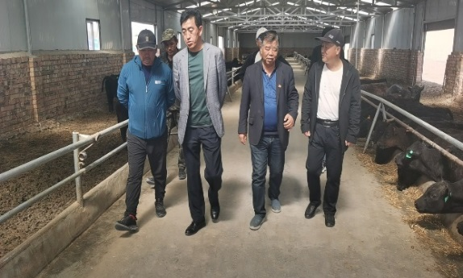
▲5月27日，王永军赴九彩乡丰盛园农牧科技有限公司，就该养殖场当前肉牛饲养管理进行技术指导，并详细解答了养殖饲喂管理人员关心的问题。

主题词：科技 工作 简报
发 送：中共海原县委、海原县人民政府、县农业农村局、县科技局；
西北农林科技大学科技推广处、国家肉牛改良中心；
海原华润农业有限公司；研究院董事长、院长、副院长。

